ASUNTO: Nota Aclaratoria
San Salvador, 31 de enero de 2020.

Señores(as)
Público en General
Presente.

Por este medio, el Fondo para la Atención a las Víctimas de Accidentes de Tránsito declara la inexistencia de la información oficiosa relacionada a: "Al texto íntegro de resoluciones ejecutoriadas, así como los informes producidos en todas sus jurisdicciones" contemplada en el numeral "24" del artículo 10 de la Ley de Acceso a la Información Pública, debido a que dicha información no es generada por esta institución.

Y para hacerlo de conocimiento general se extiende la presente acta.

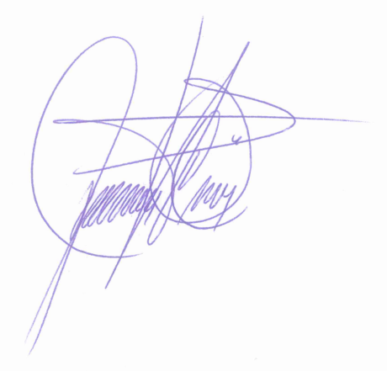
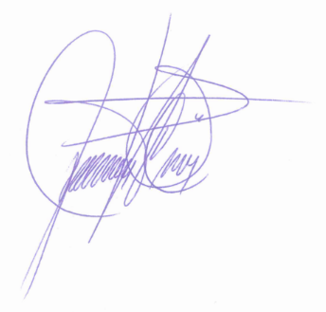


Licda. Jaqueline Carolina Portillo Muñoz
Oficial de Información FONAT

